

Tema
ESPECIFICACIÓN DE CASOS DE USO DETALLADO SISTEMA EUREKABANK CON RESTFUL Y BDD LOCAL EN .NET

Autores
LLUMIGUSIN CAIZA MATEO SEBASTIÁN
MIDEROS CRUZ SAMIR ESTEBAN
LOOR MERCADO CÉSAR IGNACIO
Tutor
Ing. Eduardo Mauricio Campaña Ortega
MIS.MDU.CCNA.CCIA.
PhD. (c) Ingeniería de Software PhD. (c) Seguridad Información

Fecha
05/11/2026
ESPECIFICACIÓN DE CASOS DE USO DETALLADA DEL SISTEMA EUREKABANK

ESPECIFICACIÓN DE CASOS DE USO DETALLADA 2
ECUD_INICIAR_SESION 2
ECUD_CONSULTAR_CUENTAS_DE_LA_SUCURSAL 3
ECUD_REGISTRAR_TRANSACCION 4
ECUD_CONSULTAR_HISTORIAL_DE_MOVIMIENTOS 6
ECUD_BLOQUEAR_DESBLOQUEAR_CUENTA 7
DIAGRAMA DE SECUENCIA 8

ÍNDICE DE ILUSTRACIONES
Ilustración 1. Diagrama general de casos de uso del sistema EurekaBank 2
Ilustración 2. Caso de uso Iniciar sesión 3
Ilustración 3. Caso de uso Consultar cuentas de la sucursal 4
Ilustración 4. Caso de uso Registrar transacción 5
Ilustración 5. Caso de uso Consultar historial de movimientos 6
Ilustración 6. Caso de uso Bloquear / desbloquear cuenta 7
Ilustración 7. Diagrama de secuencia de la operación principal 8

ÍNDICE DE TABLAS
Tabla 1. ECUD Iniciar sesión 2
Tabla 2. ECUD Consultar cuentas de la sucursal 3
Tabla 3. ECUD Registrar transacción 4
Tabla 4. ECUD Consultar historial de movimientos 6
Tabla 5. ECUD Bloquear / desbloquear cuenta 7

ESPECIFICACIÓN DE CASOS DE USO DETALLADA
A continuación, se muestra la Especificación de Casos de Uso Detallada (ECUD) del sistema "EurekaBank", construido con una API RESTful en .NET (API RESTful con ASP.NET Web API 2 (5.2.9) sobre IIS Express) y base de datos SQL Server local. El único actor es el empleado de ventanilla (cajero), que interactúa a través de los clientes de consola, escritorio, web o móvil. Los casos ECUD1 a ECUD5 corresponden a los requisitos funcionales del ERS.
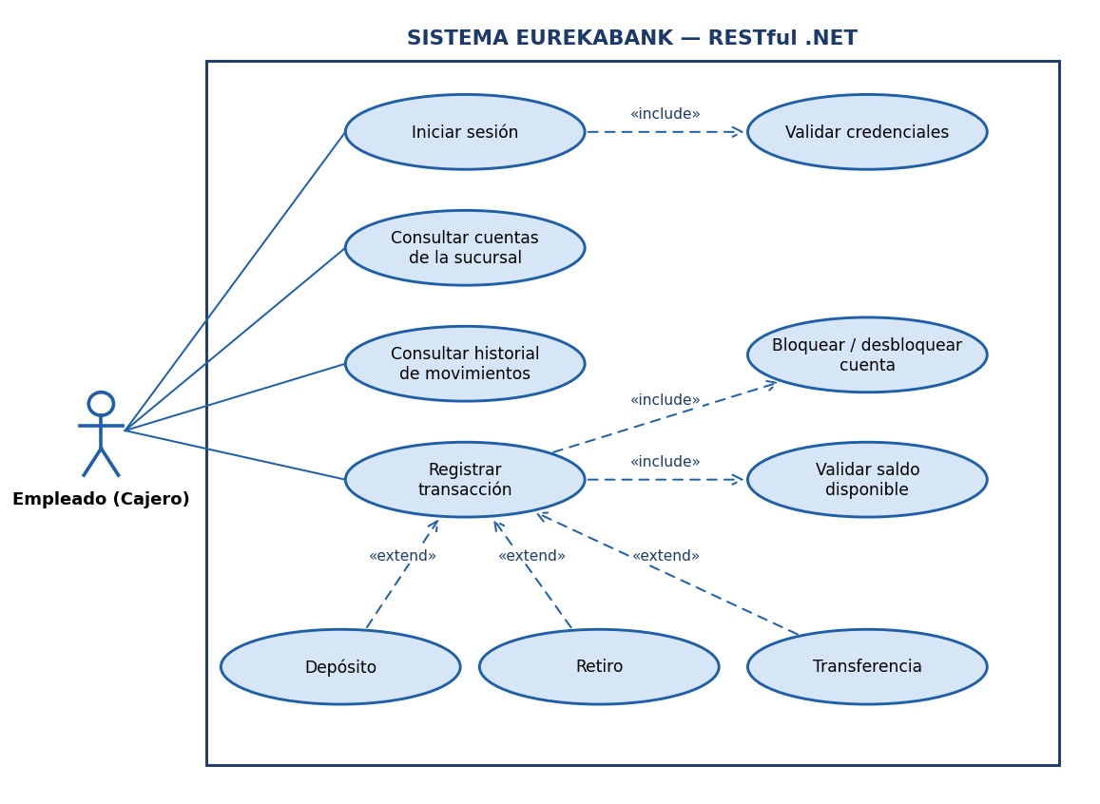
Ilustración 1. Diagrama general de casos de uso del sistema EurekaBank

ECUD_INICIAR_SESION
A continuación, se muestra ECUD_INICIAR_SESION.

Tabla 1. ECUD Iniciar sesión
Nombre Caso de Uso: | Iniciar sesión
Identificador: | ECUD1
Descripción: | Permite al empleado (cajero) "MONSTER" ingresar desde consola, escritorio, web o móvil. El cliente envía usuario y contraseña al API REST, que ejecuta el procedimiento sp_Login en SQL Server.
Meta: | Verificar la identidad del empleado y obtener su rol y sucursal.
Estado: | Activo | Versión: | 1.0
Autores: | Mateo Llumigusin, Samir Mideros
Fecha creación: | 22/10/2026 | Fecha modificación | 05/11/2026
Precondiciones: | IIS Express con el servidor y SQL Server con la base EurekaBank deben estar en ejecución.  El empleado debe existir con Estado = 1 en la tabla Empleados (script USUARIO_MONSTER_SQLSERVER.sql).
Post condiciones: | El cliente guarda la sesión del empleado (EmpleadoID, nombre, rol y sucursal) y muestra las cuentas de su sucursal.
Gráfico: | 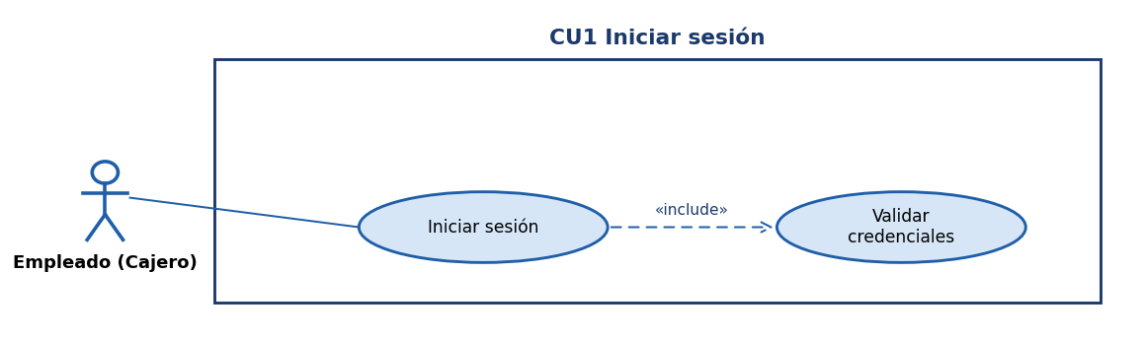  Ilustración 2. Caso de uso Iniciar sesión
Flujo Básico
Iniciar sesión
Actor |  | Sistema
1. El empleado abre el cliente y se muestra el formulario de inicio de sesión. |  | 2. El sistema presenta los campos Usuario y Contraseña.
3. El empleado ingresa MONSTER / MONSTER69 y pulsa Iniciar sesión. |  | 4. El cliente invoca POST api/auth/login.
 |  | 5. [Validar credenciales] sp_Login busca Username, Password y Estado = 1, y devuelve los datos del empleado con su sucursal.
 |  | 6. El cliente muestra "Bienvenido, MONSTER MONSTER — Cajero — Sucursal Sipan".
Flujo Alternativo
1. Credenciales incorrectas: el servidor responde sin autenticación y el cliente muestra "Usuario o contraseña incorrectos".
2. Servidor no disponible: el cliente muestra el error de conexión.
Casos de uso incluidos: Validar credenciales
Casos de uso extendidos: Las demás funciones requieren una sesión iniciada.

ECUD_CONSULTAR_CUENTAS_DE_LA_SUCURSAL
A continuación, se muestra ECUD_CONSULTAR_CUENTAS_DE_LA_SUCURSAL.

Tabla 2. ECUD Consultar cuentas de la sucursal
Nombre Caso de Uso: | Consultar cuentas de la sucursal
Identificador: | ECUD2
Descripción: | Lista las cuentas de la sucursal del empleado con número, titular, cédula, saldo, estado y disponibilidad (DISPONIBLE / BLOQUEADA por otro cajero).
Meta: | Que el cajero elija sobre qué cuenta operar y vea si otro cajero la está usando.
Estado: | Activo | Versión: | 1.0
Autores: | Samir Mideros, Cesar Loor
Fecha creación: | 22/10/2026 | Fecha modificación | 05/11/2026
Precondiciones: | El empleado ha ingresado al sistema.
Post condiciones: | Se muestra la grilla de cuentas de la sucursal.
Gráfico: | 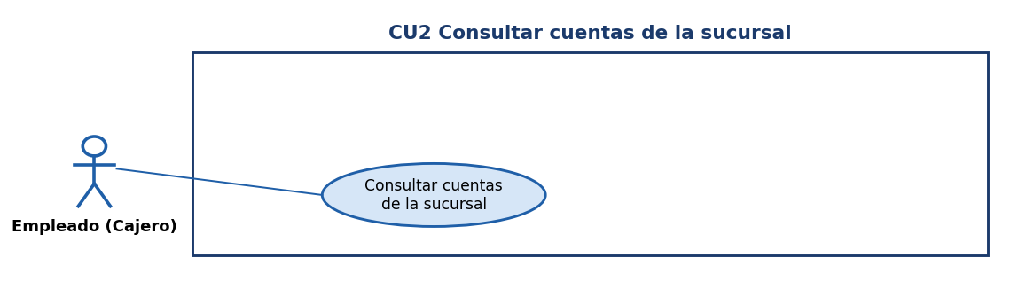  Ilustración 3. Caso de uso Consultar cuentas de la sucursal
Flujo Básico
Consultar cuentas de la sucursal
Actor |  | Sistema
1. El empleado entra a la pantalla de cuentas o pulsa Actualizar. |  | 2. El cliente invoca ObtenerCuentasPorSucursal / GET api/cuentas/sucursal/{id}.
 |  | 3. sp_ObtenerCuentasPorSucursal devuelve las cuentas con el nombre de quien las bloqueó.
 |  | 4. El cliente pinta cada fila como DISPONIBLE o BLOQUEADA.
Flujo Alternativo
1. Sucursal sin cuentas: se muestra la lista vacía.
Casos de uso incluidos: N/A
Casos de uso extendidos: N/A

ECUD_REGISTRAR_TRANSACCION
A continuación, se muestra ECUD_REGISTRAR_TRANSACCION.

Tabla 3. ECUD Registrar transacción
Nombre Caso de Uso: | Registrar transacción
Identificador: | ECUD3
Descripción: | Permite registrar un depósito, un retiro o una transferencia sobre la cuenta seleccionada. Mientras dura la operación la cuenta queda bloqueada para los demás cajeros.
Meta: | Registrar la operación de forma atómica y evitar que dos cajeros modifiquen la misma cuenta a la vez.
Estado: | Activo | Versión: | 1.0
Autores: | Mateo Llumigusin, Cesar Loor
Fecha creación: | 22/10/2026 | Fecha modificación | 05/11/2026
Precondiciones: | El empleado ha ingresado al sistema.  La cuenta no está bloqueada por otro cajero.
Post condiciones: | El saldo se actualiza y se inserta un registro en Movimientos con saldo anterior, saldo posterior y número de operación.  La cuenta vuelve a quedar DISPONIBLE.
Gráfico: | 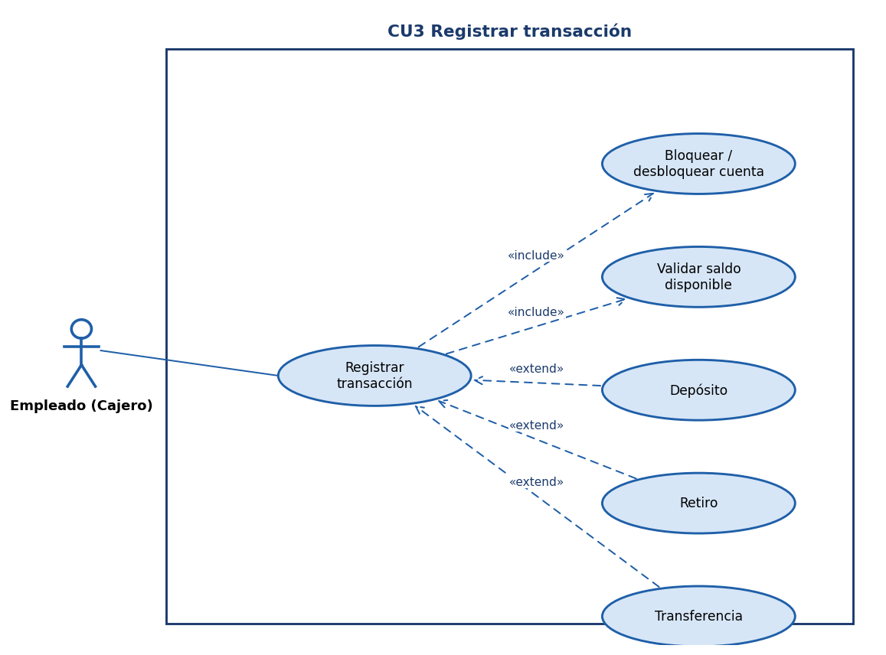  Ilustración 4. Caso de uso Registrar transacción
Flujo Básico
Registrar transacción
Actor |  | Sistema
1. El empleado selecciona una cuenta y pulsa Transacción. |  | 2. El sistema comprueba que la cuenta esté DISPONIBLE.
 |  | 3. [Bloquear cuenta] El cliente invoca POST api/cuentas/bloquear (sp_BloquearCuenta marca Bloqueada = 1 y BloqueadaPor).
4. El empleado elige el tipo (Depósito, Retiro o Transferencia), el monto y, si aplica, la cuenta destino. |  | 5. El sistema valida que el monto sea mayor que cero.
6. El empleado confirma. |  | 7. El cliente invoca RegistrarMovimiento / POST api/movimientos/registrar.
 |  | 8. [Validar saldo] sp_RegistrarMovimiento verifica cuenta, bloqueo y saldo, actualiza saldos e inserta el movimiento dentro de una transacción.
 |  | 9. [Desbloquear cuenta] El cliente invoca POST api/cuentas/desbloquear y muestra "Depósito / Retiro / Transferencia exitosa" con el número de operación.
Flujo Alternativo
1. Cuenta bloqueada por otro cajero: se muestra "La cuenta está bloqueada por otro cajero" y no se registra nada.
2. Saldo insuficiente (retiro o transferencia): el procedimiento hace ROLLBACK y devuelve "Saldo insuficiente".
3. Cuenta destino inexistente: ROLLBACK y "Cuenta destino no encontrada".
4. Cancelar: el cliente desbloquea la cuenta sin registrar el movimiento.
Casos de uso incluidos: Bloquear / desbloquear cuenta, Validar saldo disponible
Casos de uso extendidos: Depósito, Retiro y Transferencia extienden este caso de uso.

ECUD_CONSULTAR_HISTORIAL_DE_MOVIMIENTOS
A continuación, se muestra ECUD_CONSULTAR_HISTORIAL_DE_MOVIMIENTOS.

Tabla 4. ECUD Consultar historial de movimientos
Nombre Caso de Uso: | Consultar historial de movimientos
Identificador: | ECUD4
Descripción: | Muestra los últimos movimientos de una cuenta (hasta 50): número de operación, fecha, tipo, monto, saldo anterior, saldo posterior, cajero y cuenta destino.
Meta: | Dar trazabilidad de cada operación y de quién la realizó.
Estado: | Activo | Versión: | 1.0
Autores: | Mateo Llumigusin, Samir Mideros
Fecha creación: | 22/10/2026 | Fecha modificación | 05/11/2026
Precondiciones: | El empleado ha ingresado al sistema.
Post condiciones: | Se muestra el historial ordenado del más reciente al más antiguo.
Gráfico: | 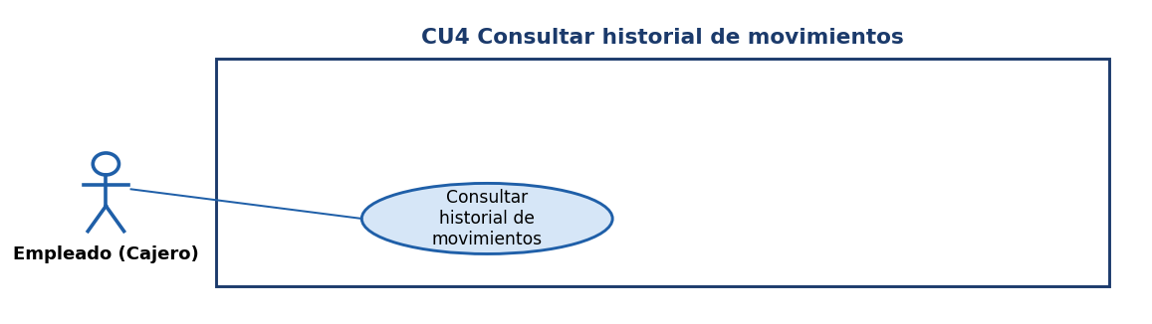  Ilustración 5. Caso de uso Consultar historial de movimientos
Flujo Básico
Consultar historial de movimientos
Actor |  | Sistema
1. El empleado selecciona una cuenta y pulsa Historial. |  | 2. El cliente invoca ObtenerMovimientos / GET api/movimientos/cuenta/{id}.
 |  | 3. sp_ObtenerMovimientos devuelve los movimientos (TOP 50, ORDER BY Fecha DESC).
 |  | 4. El cliente muestra la tabla de movimientos.
Flujo Alternativo
1. Cuenta sin movimientos: se muestra la tabla vacía.
Casos de uso incluidos: N/A
Casos de uso extendidos: N/A

ECUD_BLOQUEAR_DESBLOQUEAR_CUENTA
A continuación, se muestra ECUD_BLOQUEAR_DESBLOQUEAR_CUENTA.

Tabla 5. ECUD Bloquear / desbloquear cuenta
Nombre Caso de Uso: | Bloquear / desbloquear cuenta
Identificador: | ECUD5
Descripción: | Caso de uso incluido en Registrar transacción: marca la cuenta como ocupada por el cajero actual y la libera al terminar.
Meta: | Controlar la concurrencia entre cajeros que atienden la misma cuenta.
Estado: | Activo | Versión: | 1.0
Autores: | Samir Mideros, Cesar Loor
Fecha creación: | 22/10/2026 | Fecha modificación | 05/11/2026
Precondiciones: | El empleado inició una transacción sobre una cuenta DISPONIBLE.
Post condiciones: | La cuenta queda Bloqueada = 1 (durante la operación) y luego Bloqueada = 0.
Gráfico: | 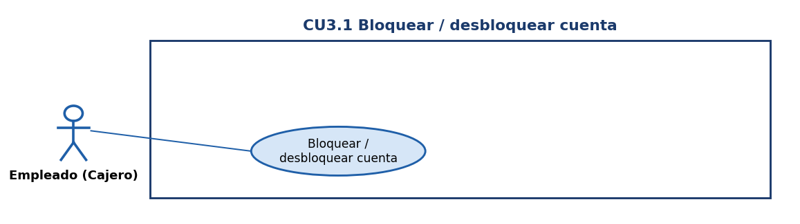  Ilustración 6. Caso de uso Bloquear / desbloquear cuenta
Flujo Básico
Bloquear / desbloquear cuenta
Actor |  | Sistema
 |  | 1. sp_BloquearCuenta actualiza Bloqueada = 1 y BloqueadaPor = EmpleadoID solo si la cuenta no estaba bloqueada.
 |  | 2. Los demás clientes ven la cuenta como BLOQUEADA con el nombre del cajero.
 |  | 3. Al terminar o cancelar, sp_DesbloquearCuenta pone Bloqueada = 0 y BloqueadaPor = NULL.
Flujo Alternativo
1. Si la cuenta ya estaba bloqueada por otro cajero, la operación se rechaza.
Casos de uso incluidos: N/A
Casos de uso extendidos: N/A

DIAGRAMA DE SECUENCIA
El siguiente diagrama muestra el intercambio de mensajes de la operación principal entre el empleado, el cliente, el servicio y la base de datos.
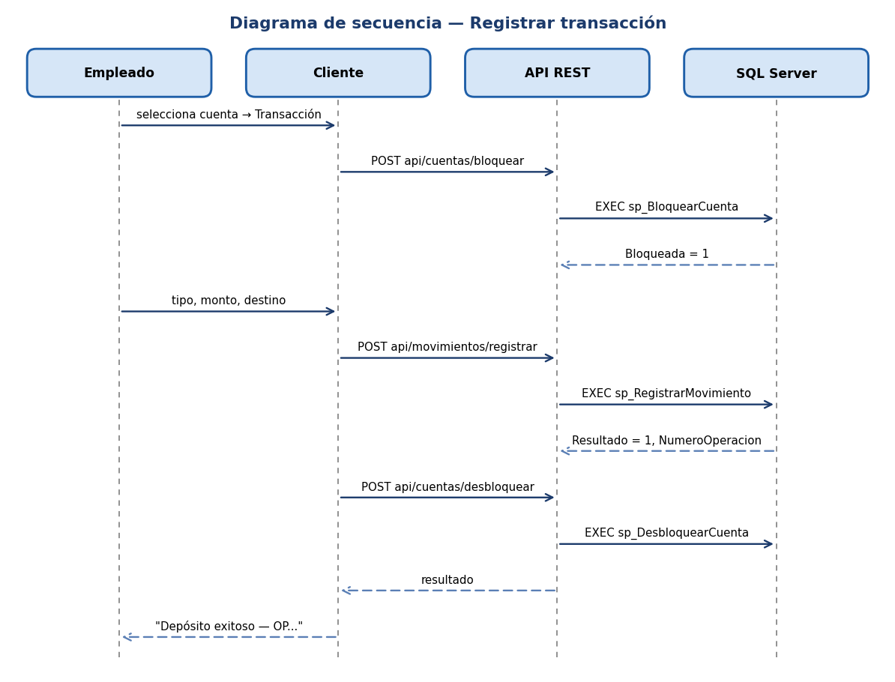
Ilustración 7. Diagrama de secuencia de la operación principal

